**Patrones**

A continuación, se detalla los patrones de entrada encontrados para abrir entradas utilizando velas Renko en Futuros.

**1 Barrita cian en IRATIO**

Cuando aparece una barrita color cian en una zona de sobrecompra o de sobreventa en los gráficos con velas Renko, es inminente una reversión de la tendencia dominante actual, como las gráficas. Pero no necesariamente siempre que se revierta una tendencia tenga que haber una.

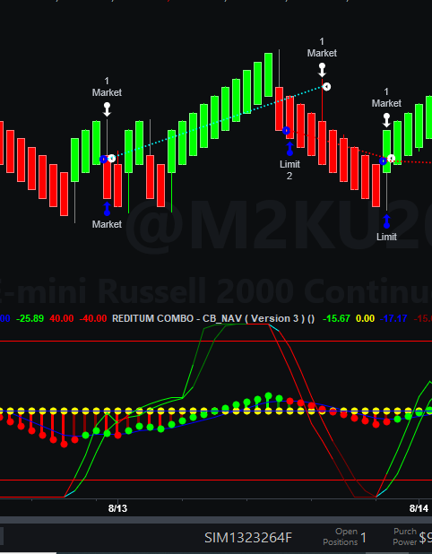

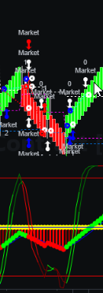Este es un ejemplo en el que no se observa la barrita cian antes de una reversión temporal de una tendencia.

**2 Rompimiento de boxes**

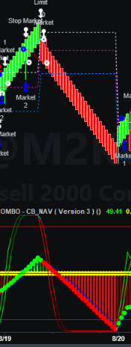Cuando las velas están rompiendo los precios injustos superiores e inferiores, en una tendencia alcista y bajista respectivamente, el rompimiento es señal de entrada de alta probabilidad si al menos rompen 2 desplazamientos de ladrillos en las gráficas Renko.

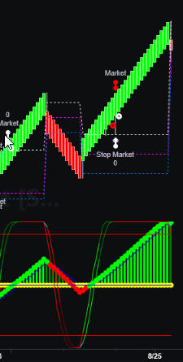





**3 Boxes anticipando reversión de tendencia**

He observado que cuando está a punto de revertirse la tendencia, los boxes cambian o se mueven de “zona de interés” como en este caso, luego de una tendencia bajista, la formación de boxes tiende a trasladarse más hacia abajo, para que después pueda indicar que los compradores están tomando el control de la subasta.

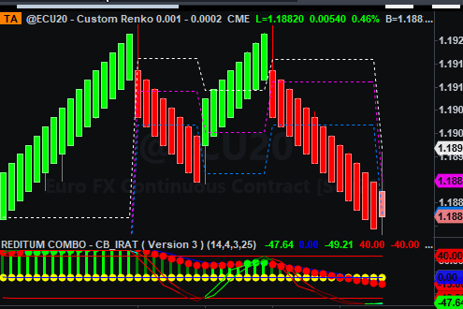



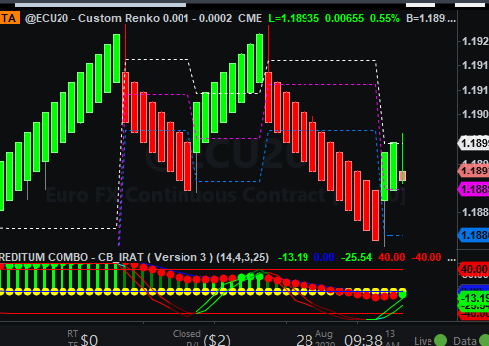 Y después